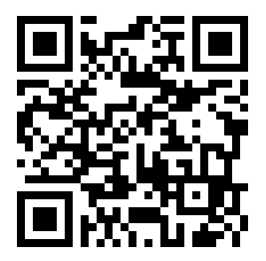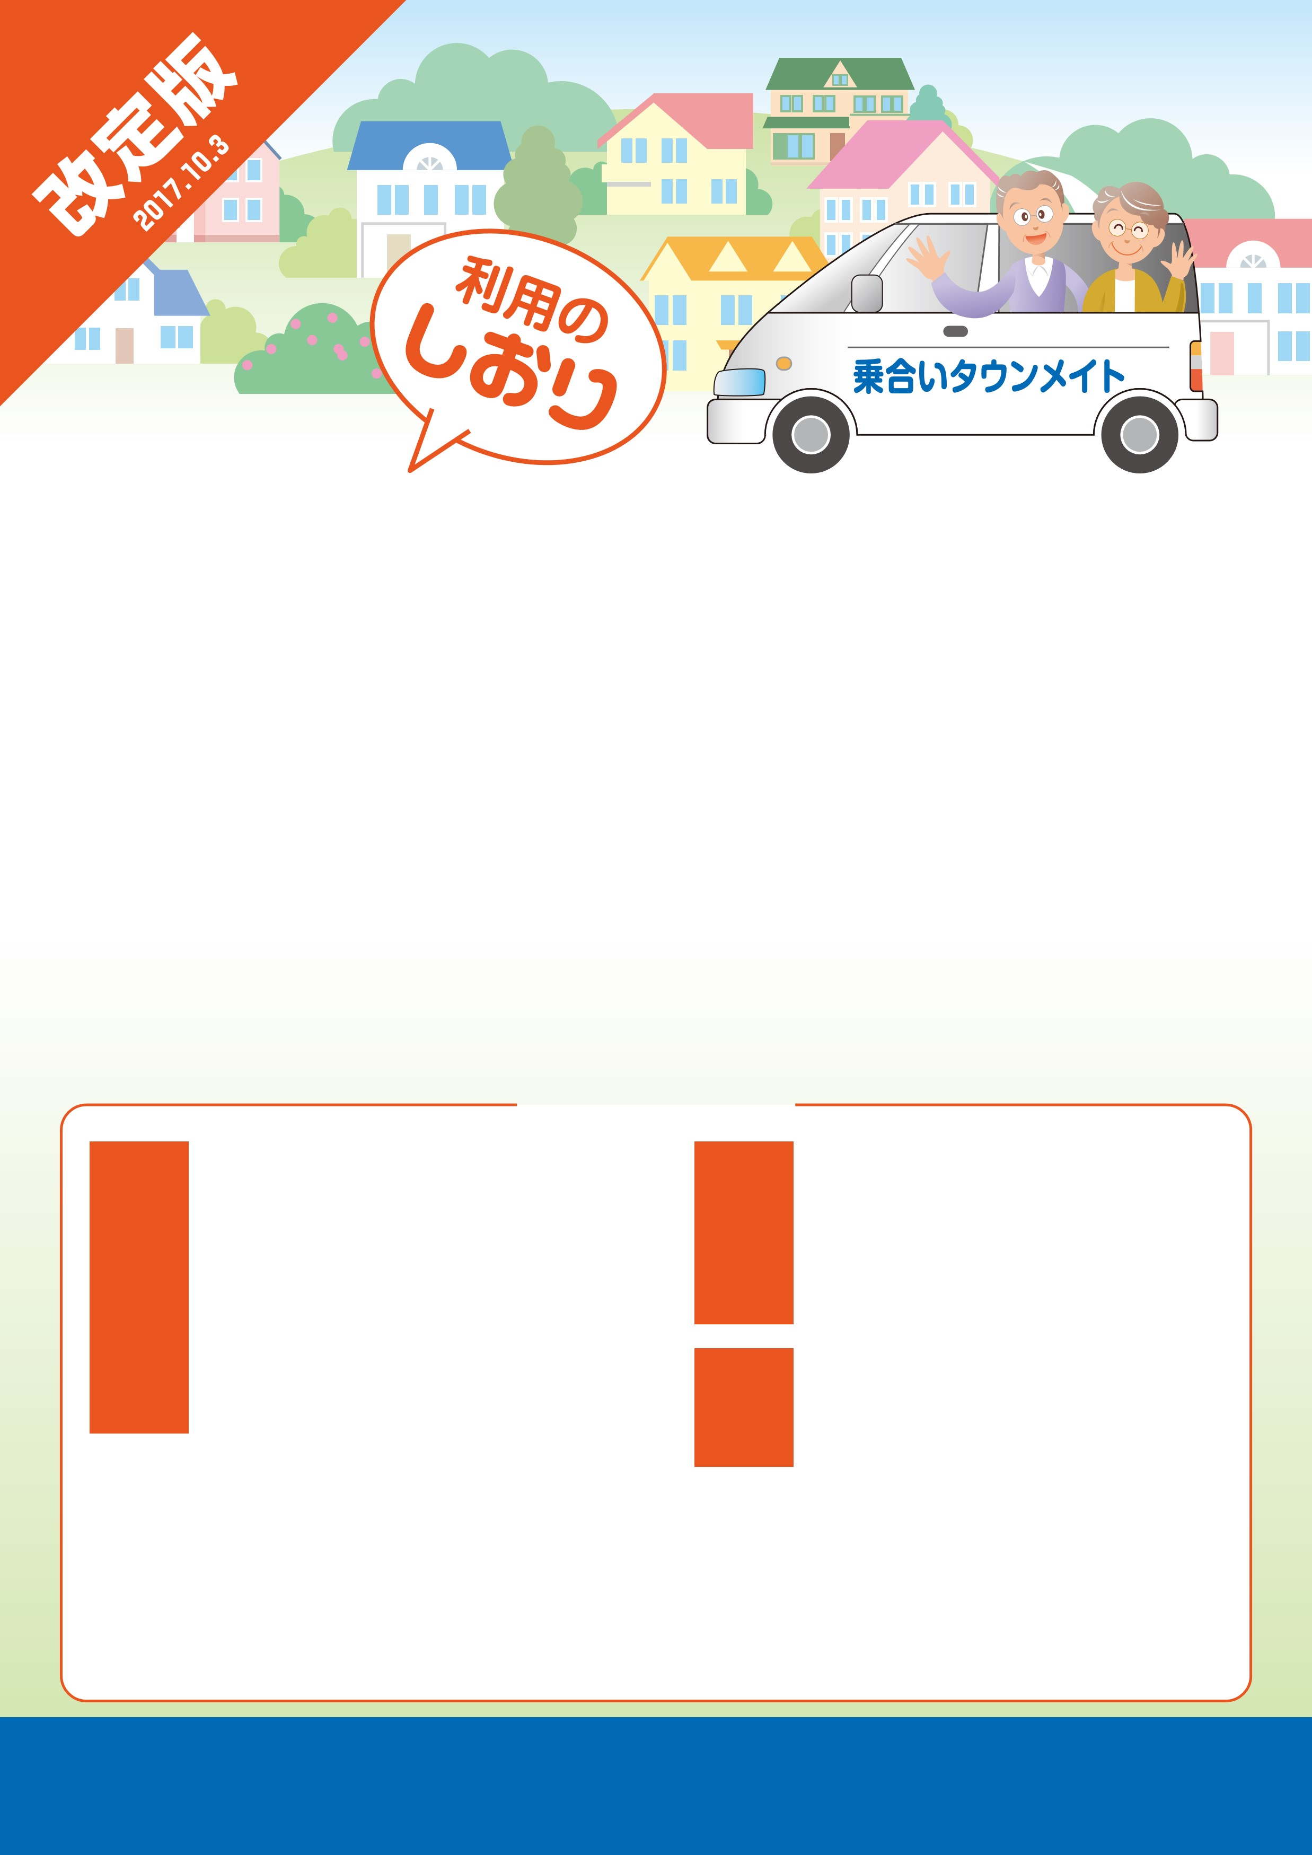.

乗合いタウンメイトとは

〇ご予約いただいた方を、順番に乗り合わせて、希望する目的地まで送迎するサービスです。

〇石岡市内全域でご利用いただけます。

目的

〇「市内の交通不便地域の解消」、「移動制約者の手段確保」、「地域の活性化及び福祉の向上」を図ることを目的としています。

１シート　100円券10枚綴り 　　300円券10枚綴り

※プラチナ応援券（500円券）でも購入できます。　　※ばら売りと払戻しはいたしません。　　　　　　　　　　※チケット間交換（100円↔300円）は、石岡市社　会福祉協議会本所（ひまわりの館内）へ

販売先

予　約受　付

その他の事項

〇安心・安全に走行するため、ドライブレコーダーを搭載しております。　　　　　　　　　　　　　　　　　　　　　　　　　　　　　　　　　　〇営業のためのご利用はできません。　　　　　　　　　　　　　　　　　　　　　　　　　　　　　　　　　　　　　　　　　　　　　　　　　　　　　　　　　　〇道路事情で、車両が進入できない場合は、進入できる場所まで出てお待ちください。　　　　　　　　　　　　　　　　　　　　　　〇座席に空きがあっても、その後に乗車する方もいますので、予約なしで乗車はできません。　　　　　　　　　　　　　　　　　　〇乗り合わせのため、乗降時間に遅れが生じる場合があります。発着時間のお約束はできませんので、お急ぎの場合

は、一般のタクシーをご利用ください。

〇補助犬（盲導犬・聴導犬・介護犬）を除き、ペット等の動物を連れての乗車はできません。

〇車両へのシルバーカー及びベビーカーの持ち込みは可能ですが、車椅子の持ち込みはできません。

〇他の御利用者が迷惑になるような、大荷物の持ち込みはご遠慮ください。

改訂版

202４.４.1

お問い合わせ　　　　　　　　　　　　　　　　　　　　　　　　　　　　　　　　　　　　　　　　　　　　　　　　　　　　　　　　　　　　　　　　　　　　　　　　　　　　〒315-0009 石岡市大砂10527番地6　（ふれあいの里石岡 ひまわりの館内）　　　　　　　　　　　　　　　　　　　　　　　　　　　　社会福祉法人石岡市社会福祉協議会　　　　 TEL 0299‒22‒2411　　 FAX 0299‒22‒2440　　　　　　　　　　　　　　　　　　　　　　　　　　　　　　　　　　　　　　　　　　　　　　　　　　　　　または、　石岡市都市建設部都市計画課　　　TEL 0299‒23‒1111

**石岡市**

乗合いタウンメイト

ご利用には利用者登録が必要です

〇原則として石岡市に住所を持つ方とし、予約方法に応じて、それぞれ利用者登録が必要です。

1. 電話予約の利用者登録

「受付センター　TEL　0299-23-5500」　　又は　「石岡市社会福祉協議会窓口」

1. WEB（インターネット）予約の利用者登録

ご利用方法

乗合いタウンメイト車内　　　　　　　　　　　関鉄ハイヤー(株)　　　　　　　　　　　　　(有)ムツミ観光自動車　　　　　　　　　　　石岡市社会福祉協議会（本所のみ）

乗車券の販売

1. 電話予約（受付センター）　　　　　　　　TEL　0299-23-5500　　　　　　　　　　　　　　　受付時間：7：30～17：45
2. WEB予約（インターネット）　 受付時間：24時間

〇月曜日から金曜日まで運行　　　　　　　（土・日・祝日・年末年始は運休）

〇運行時間　8:15～18:00 （車庫発着時間）

※予約は、14日前（２週間前）から当日まで受付

URL　： 　　　　　https://ishioka.ne.demand-kotsu.jp/

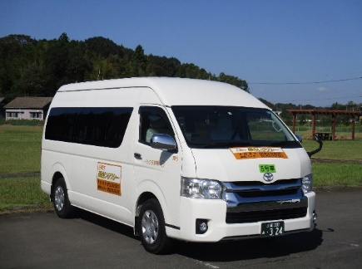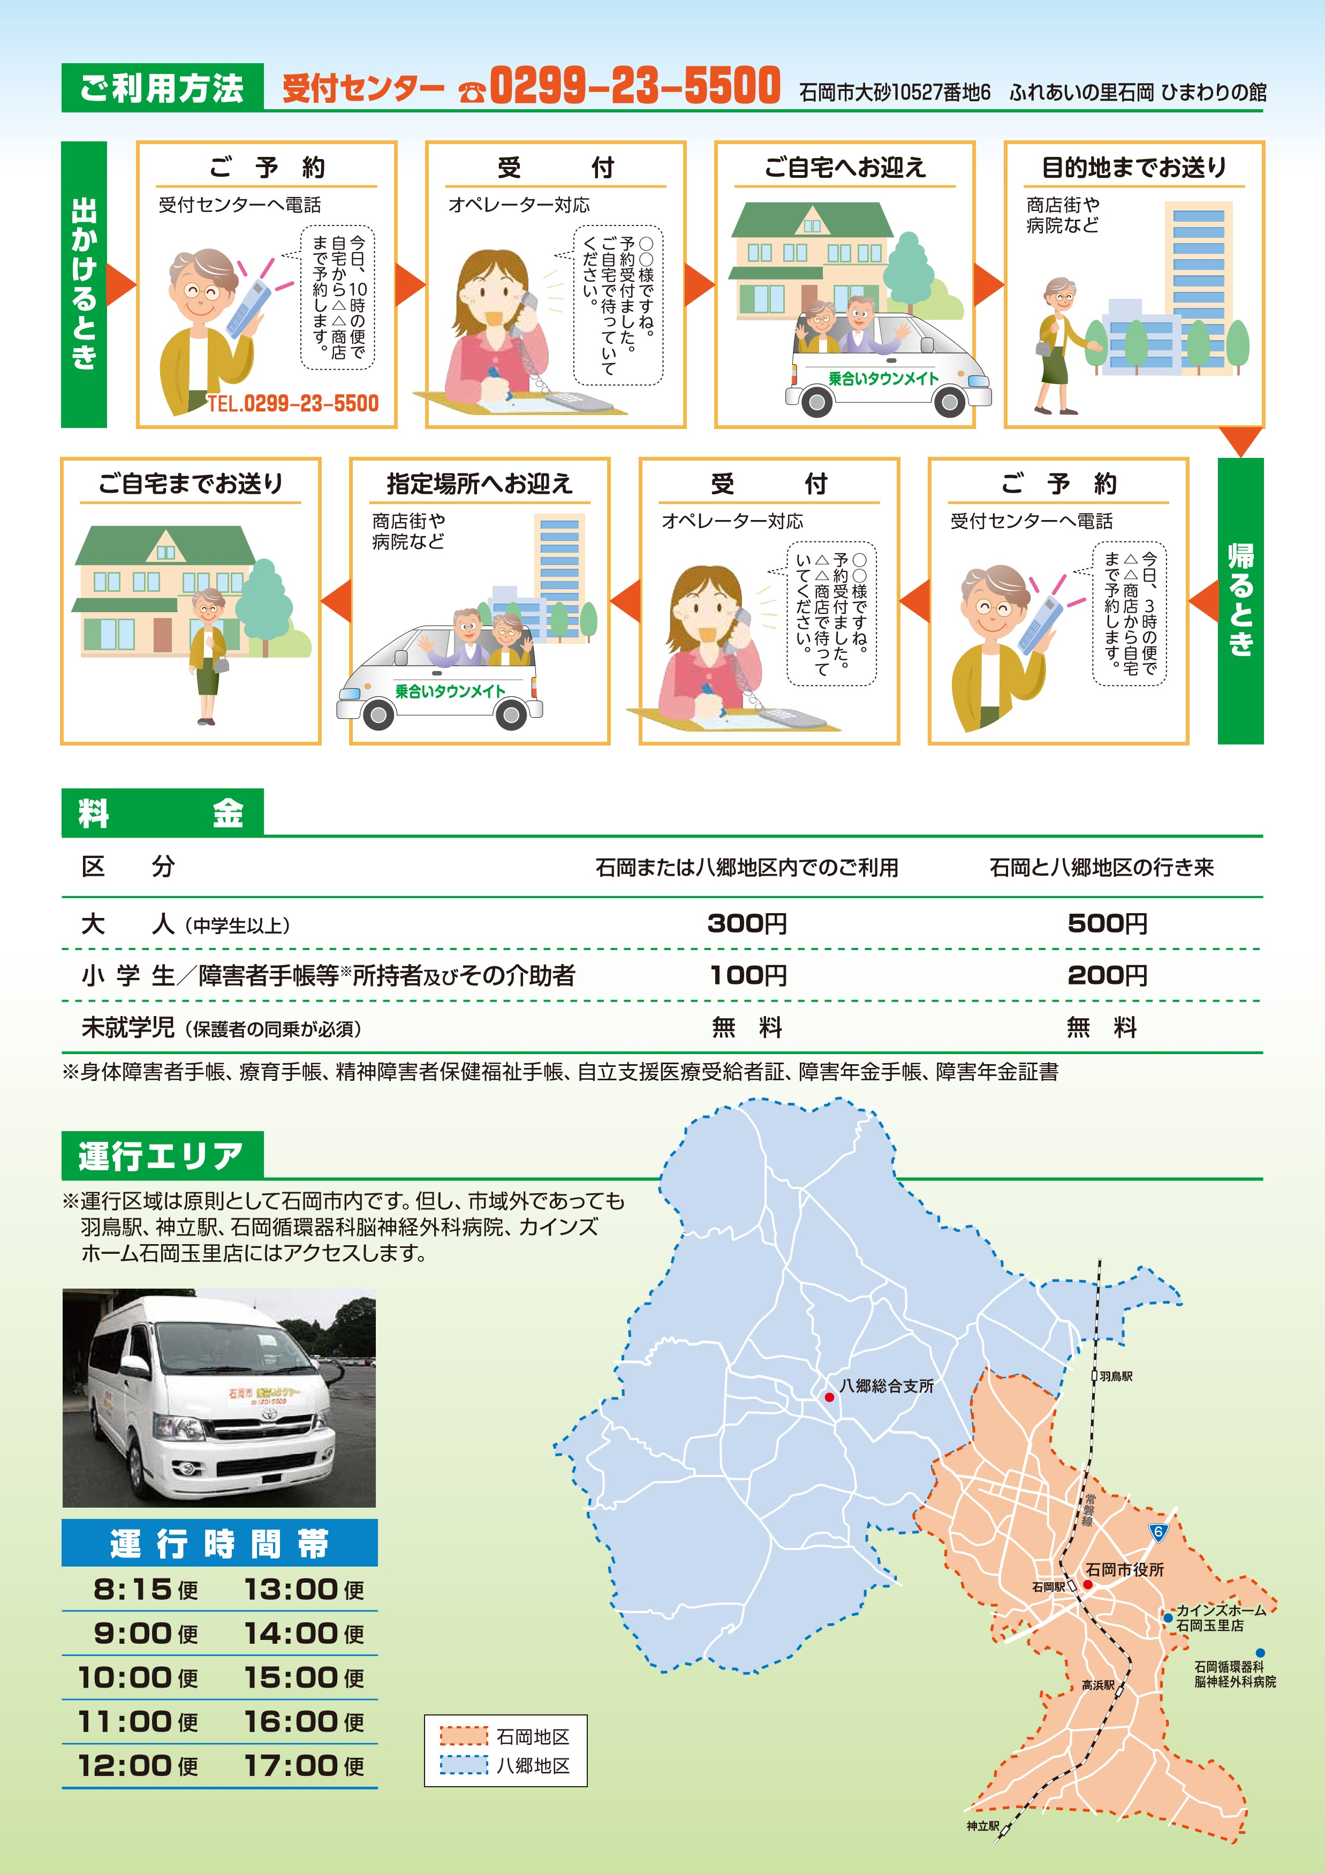

地域還元施設みらい交流館

〇運行区域は原則として石岡市内です。但し、市域外であっても

羽鳥駅、神立駅、石岡循環器科脳神経外科病院、カインズホーム

石岡玉里店、地域還元施設みらい交流館にはアクセスします。

※石岡地区から乗車する利用者は石岡駅・高浜駅・神立駅、羽鳥

駅の4駅、八郷地区から乗車する利用者は石岡駅、高浜駅、

羽鳥駅の3駅までですが、各駅を利用する場合は、原則として

利用者の乗車する地区から最寄りの駅までとなります。

〇運行時間

　　8：15～18：00

〇運行車両

　10人乗り　7台

　15人乗り　2台

※車両の指定はできません

※電話予約の際、応対品質向上のため、通話を録音させていただきます。

２時に自宅から

〇〇病院へ

行きたいです。

２時 分頃に

ご自宅へお迎えに

伺います。

10

４時半に

〇〇病院から自宅

に帰りたいです。

４時 分頃に

〇〇病院へお迎え

に伺います。

40